ЗАТВЕРДЖЕНО
Наказ Міністерства юстиції України
18 листопада 2016 року N 3268/5
(у редакції наказу Міністерства юстиції України
від 29 серпня 2018 року N 2824/5)
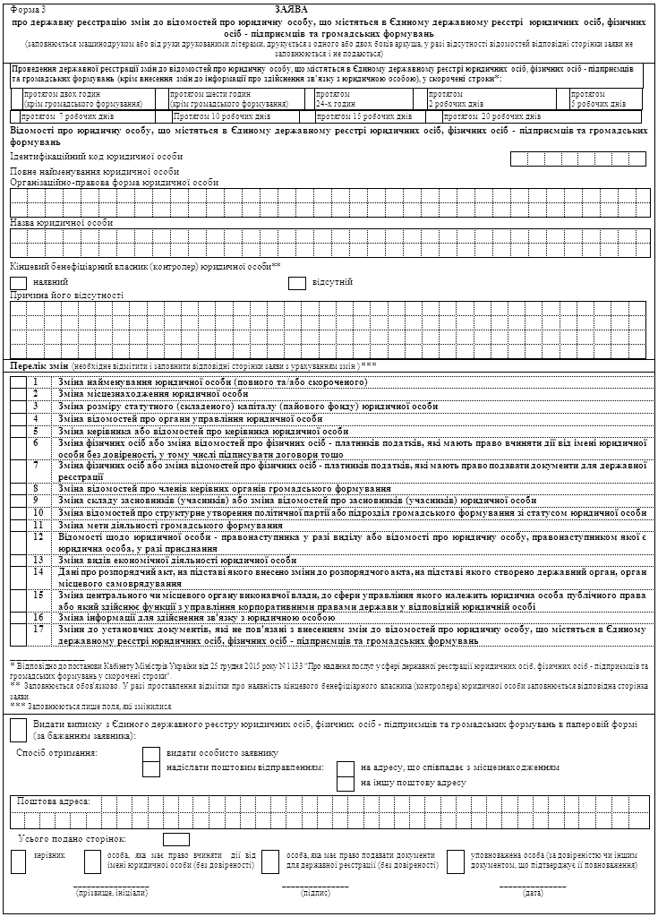
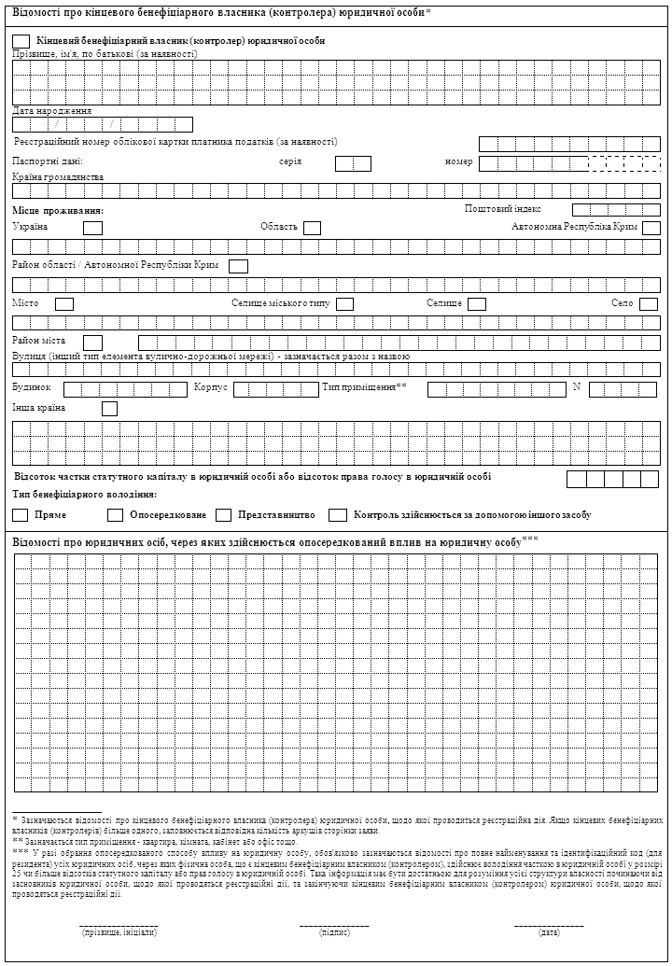
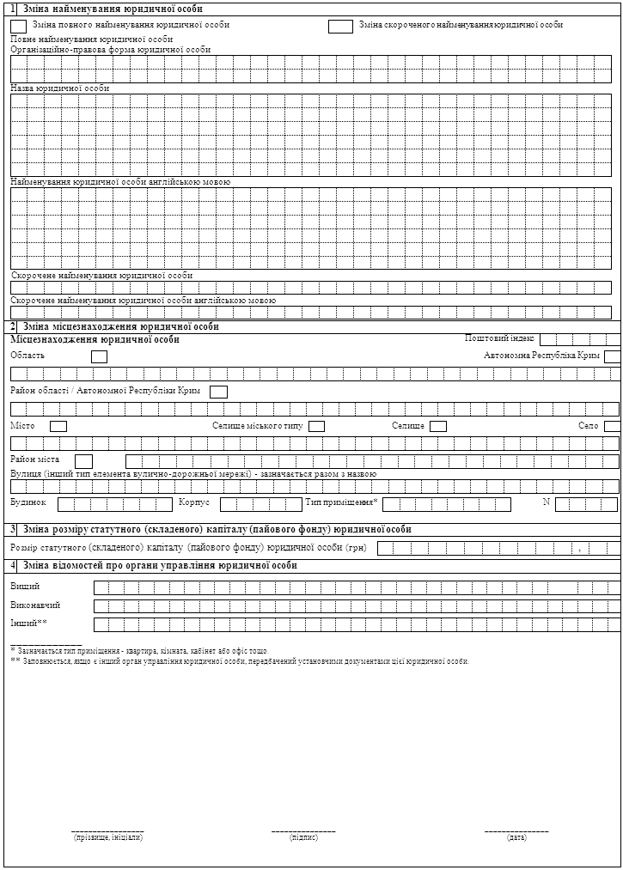
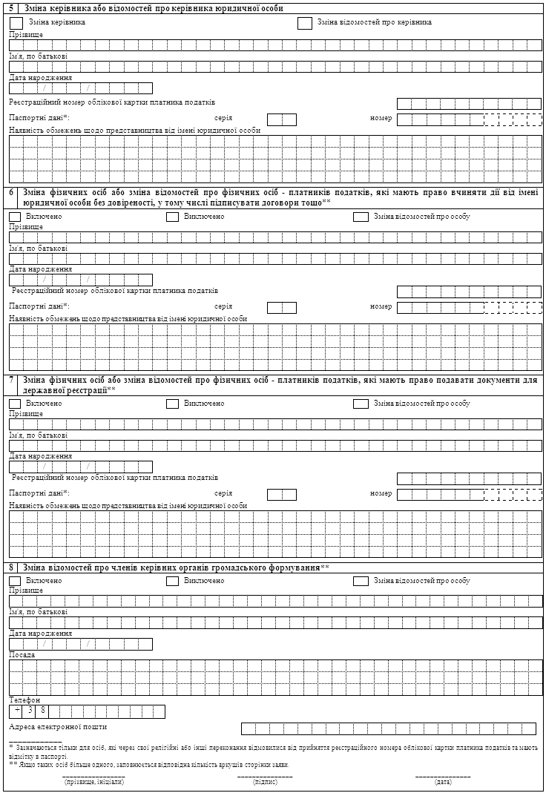
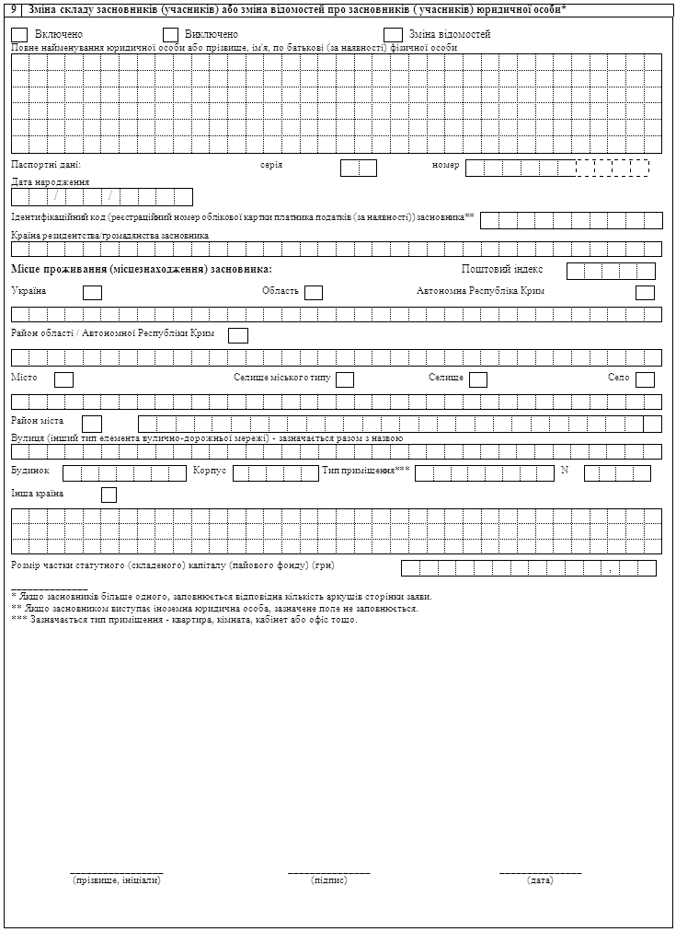
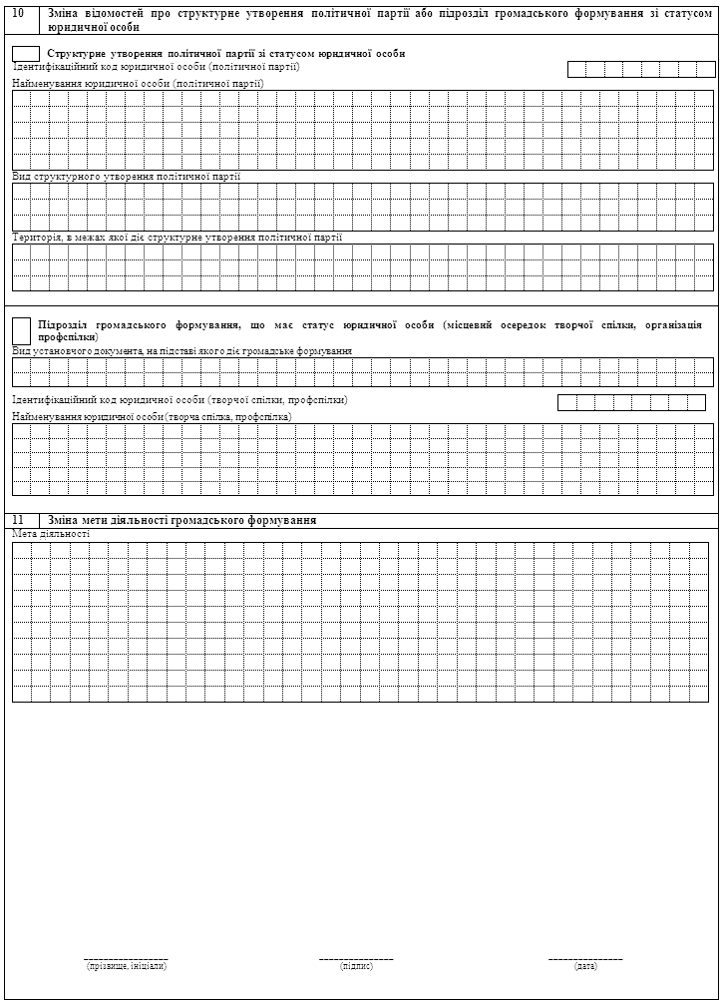
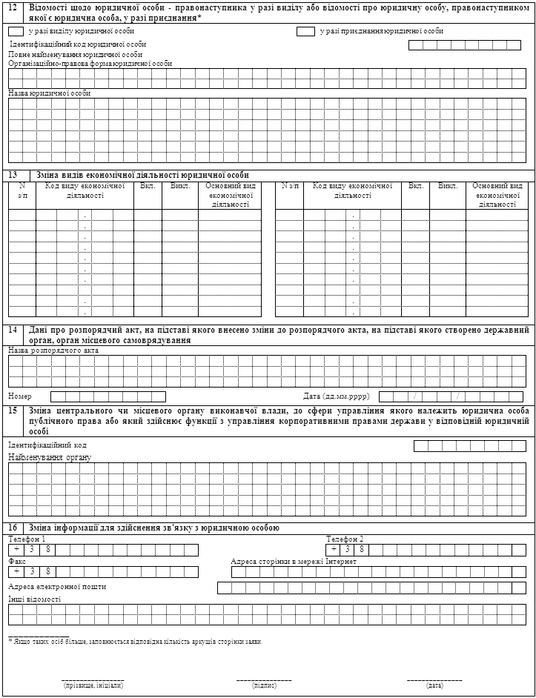
Директор Департаменту  приватного права | О. М. Ференс

